1. 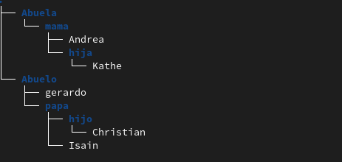Utilizando el Árbol del seguimiento anterior vamos a utilizar los comandos ***MV*** para mover los archivos donde los hombres quedaran en los archivos de las mujeres y las mujeres quedaran en el archivo de los hombres.
2. 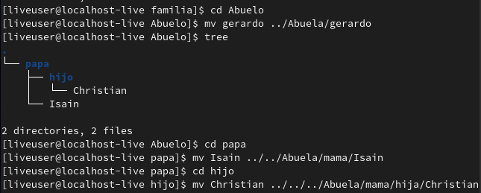Entramos al archivo de abuelo y utilizamos el ***MV*** para mover al abuelo al archivo de la abuela, utilizamos el comando ***TREE*** para ver que el archivo de Abuelo ya no esta en el árbol de los hombres
3. Aquí podremos ver que el archivo del Abuelo ya esta en el Archivo de Abuela 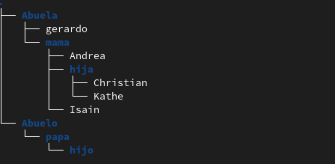
4. Haremos lo mismo con todos los archivos hasta que los datos de los hombres estén en los archivos de las mujeres y los datos de las mujeres en los archivos de los hombres.

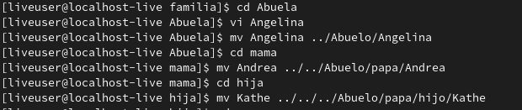

1. Cuando ya finalizamos de mover los archivos nos quedara el árbol asi y terminaremos nuestra actividad.

